Tranh cãi lý do khiến cây đổ nhiều trong bão

(Dân trí) - Cây xanh mang lại bóng mát, cung cấp oxy, cải thiện chất lượng không khí cho đô thị. Nhưng mỗi khi có bão lớn, cây xanh thường rất khó chống chịu và đối mặt tình trạng gãy đổ, bật gốc.

Bọc gốc cây có cần thiết?

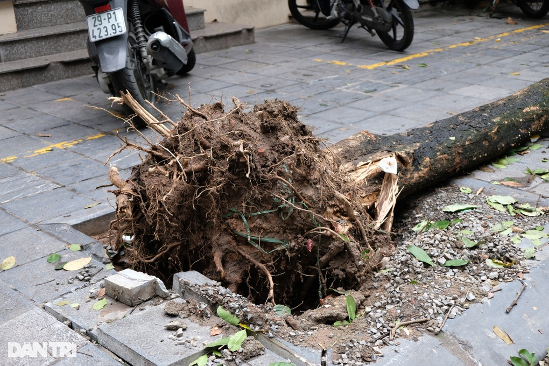

Ước tính tại Hà Nội, có trên 24.000 cây xanh bị gãy cành, bật gốc… do ảnh hưởng của bão Yagi (Ảnh: Nguyễn Nguyễn).

Ngày 7/9, siêu bão Yagi đổ bộ vào miền Bắc nước ta và gây ra những thiệt hại ngoài sức tưởng tượng.

Mặc dù đã có sự chuẩn bị, cùng nhiều lời cảnh báo từ trước, song bão Yagi vẫn khiến ít nhất 24 người tử vong, 250 người bị thương, cùng nhiều hạ tầng, công trình, cây xanh… thiệt hại.

Ước tính ở Hạ Long (Quảng Ninh), nơi tâm bão Yagi đổ bộ, có khoảng 90% cây xanh bị gãy đổ. Tại Hà Nội, cũng có trên 24.000 cây xanh bị gãy cành, bật gốc… chiếm 10% tổng số cây xanh toàn thành phố.

Đáng chú ý, trong số đó có khá nhiều cây mới trồng bị đổ rạp, để trơ phần gốc còn bọc nguyên lưới cước, cùng nhiều dây nilon chằng chịt quấn xung quanh.

Nhiều ý kiến trên mạng xã hội cho rằng, đơn vị trồng cây như vậy là sai kỹ thuật, vì bọc rễ có thể khiến cây khó phát triển. rễ không vươn sâu vào đất, dẫn đến dễ gãy đổ, bật gốc.

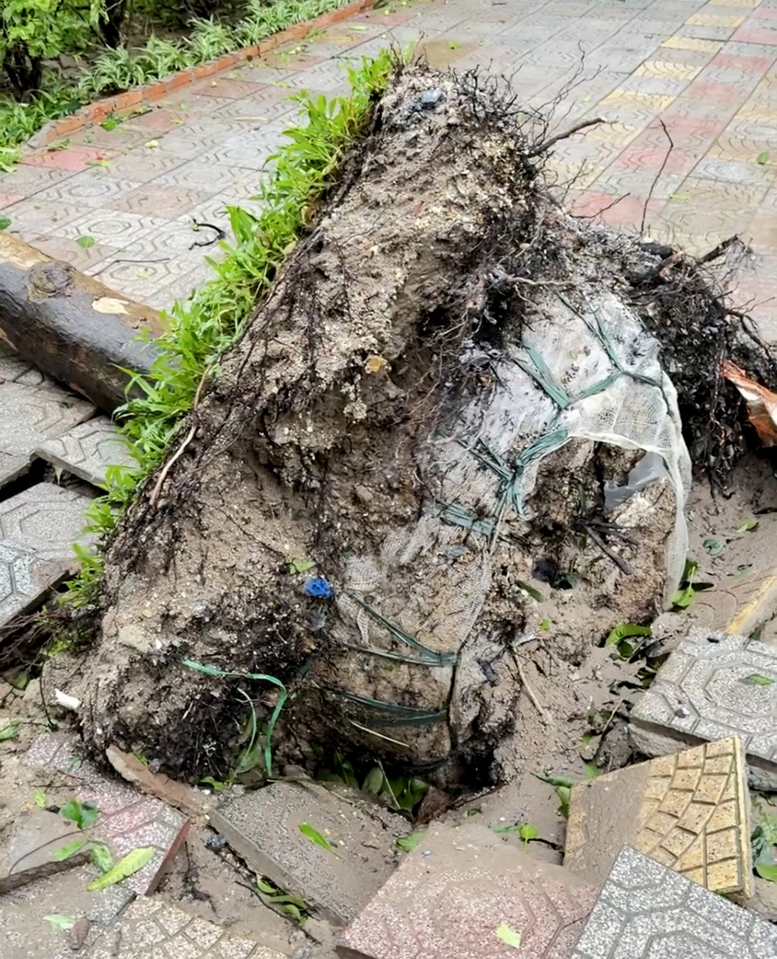

Gốc cây đổ lộ phần gốc còn bọc lưới, nhiều dây nilon quấn chằng chịt (Ảnh: người dân cung cấp).

Trước thông tin này, phóng viên Dân trí đã có cuộc trao đổi với PGS TS Đặng Văn Đông - Phó viện trưởng Viện Nghiên cứu Rau quả- chuyên gia về thực vật và kỹ thuật cây trồng hàng đầu tại Việt Nam.

PGS. TS Đặng Văn Đông cho biết, việc bọc gốc cho cây là cần thiết, bởi nếu không có thao tác này thì cây sẽ dễ bị chết trong quá trình vận chuyển và trồng.

"Việc bọc gốc nhằm hạn chế rễ sinh trưởng ra ngoài, để khi di chuyển cây ít bị sốc, hoặc nếu có va chạm thì sẽ dễ hồi phục", TS Đông lý giải.

Theo TS Đông, tuy nhiên khi trồng xuống đất, lẽ ra đơn vị trồng cây phải gỡ lớp lưới này ra, hoặc phải sử dụng chất liệu bọc tự tan. Điều này nhằm đảm bảo trong 6 tháng hoặc 1 năm, lớp bọc phải tự tan vào trong đất, biến thành bùn để cây sinh trưởng phát triển tốt.

Nếu sử dụng vải bọc bằng chất liệu nilon, chúng có thể bịt kín hơi, khiến rễ cây gặp khó khi phát triển, và cây thậm chí không thể tồn tại được.

Ngoài ra, đơn vị trồng cây cũng phải rất chú ý kỹ thuật nén chặt đất vào bầu cây, để khi rễ thoát khỏi bọc sẽ ngay lập tức có sự kết nối với phần đất bên ngoài.

Làm thế nào hạn chế cây đổ trong cơn bão?

Theo nhận định của TS Nguyễn Ngọc Huy, chuyên gia nghiên cứu biến đổi khí hậu và thiên tai, năm 2024 sẽ có sự chuyển pha liên tục của các hình thái thời tiết, do sự chuyển pha từ El-nino sang La-Nina vào tháng 7.

Chính vì vậy, thời tiết sẽ có nhiều biến động, với nhiều hình thái cực đoan như nắng nóng, mưa dông, lũ lụt và bão nhiều. Cùng với đó, việc chuẩn bị sẵn kịch bản để đối phó bão, cũng như cứu cây đổ, cơ sở hạ tầng của người dân… là vô cùng cấp thiết.

"Một mái tôn bị bay có thể lợp lại trong vài ngày, một bức tường bị đổ có thể xây lại trong vài ngày, nhưng một cây cổ thụ để trồng lại cần đến 50 năm", TS Huy cho biết. "50 năm làm được nhiều thứ lắm nhưng khó để trồng và giữ một cái cây".

PGS TS Đặng Văn Đông cho biết để trồng cây to, dứt khoát phải có cọc chống trong thời gian vài năm. Đối với tùy loại cây, thậm chí phải chống 2, hoặc 3 cọc.

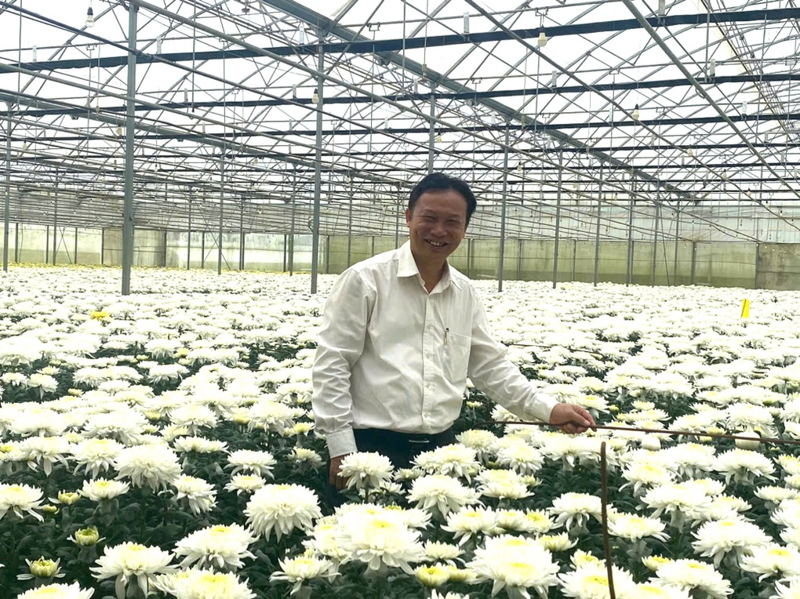

PGS TS Đặng Văn Đông là chuyên gia về thực vật và kỹ thuật cây trồng hàng đầu tại Việt Nam (Ảnh do nhân vật cung cấp).

Dưới góc nhìn của chuyên gia, TS Đông cũng nhận định nên hạn chế sử dụng các loại cây to để trồng ở đô thị, mà ưu tiên các cây có kích thước vừa phải, với đường kính 5- 10 cm, chiều cao 2- 3 mét.

"Cây to thường đẹp nhưng nguy hiểm khi nói về chống chịu giông bão. Đó là bởi rễ cây phải mất một thời gian dài để mọc đủ rộng, mới giúp cây chống chịu được với gió bão", TS Đông chia sẻ.

"Nếu chỉ là các cây có kích thước vừa phải, bộ rễ phát triển tốt hơn, giúp cây chống chịu tốt hơn. Ngay cả khi bị đổ, thiệt hại cũng ít nặng nề hơn".

Yagi là cơn bão có rất nhiều kỷ lục đã được ghi nhận lại. Cụ thể, đây là cơn bão có sức gió mạnh nhất thế giới (ghi nhận đến thời điểm hiện nay) trong năm 2024; cơn bão mạnh nhất đổ bộ vào biển Đông trong vòng 30 năm qua.

Đây cũng là cơn bão có cấp độ tăng cấp nhanh nhất trong lịch sử các cơn bão tại Việt Nam (trong 8 tiếng đã tăng 4 cấp, từ cấp 12 lên cấp 16); cơn bão có thời gian hoành hành trên đất liền Việt Nam lâu nhất từ trước đến nay.

Khi cơn bão đã đi qua, các tỉnh miền núi phía Bắc tiếp tục phải chống chọi mưa lũ, sạt lở, cùng khả năng xảy ra các thiên tai khác đi kèm.